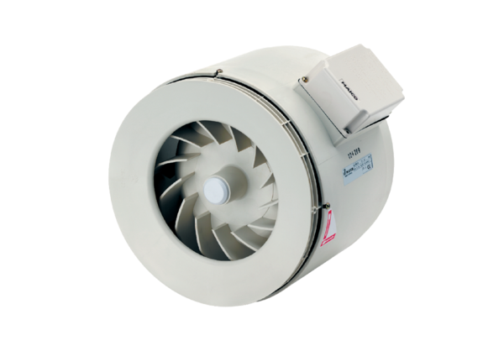Félradiál csőventilátor ERM 28Csomagolási egység: 1 darabVálaszték: C
Termékszám: 0080.0206Gyártó: MAICO

